школьная газета для учителей, учеников и их родителей
выпуск № 7 от 27.05.2018 МБОУ «Надеждинская ООШ»
Несмотря на то, что праздник позади, мы не можем не вспоминать этот торжественный день, ведь 73 года со дня Победы бывает раз на многие века!
мы готовились, мы ждали,
мы встречали!!!
73 года – Великая дата, и вряд ли найдет кто-то, кто не знает, что она означает. В ней целая история, целая эпоха, целая жизнь. Жизнь, объединившая государства, народы, судьбы.
Мы тоже хотели подарить частичку души и тепла всем, кто сражался за родину, видел День Победы, вспомнить тех, кто не вернулся, но будет жить в сердцах вечно. Вспомнить, чтоб никогда не забыть

И пусть наших дел было не 73, но не в цифрах качество: мы трудились, мы старались и думаем, что все получилось.
Мы делали подарки и поздравления ветеранам, мы навещали их дома, ждали в гости к нам. И, наверное, все согласятся, как волнительно было слушать рассказы наших милых бабушек , как охватывало чувство гордости за то, что ты – сын (дочь) народа, где живут истинные герои. К сожалению в деревне уже не осталось ветеранов ВОВ, да и тружеников тыла с каждым годом становится все меньше и меньше. Поэтому для нас было очень важно сохранить память о них. Были сняты видеоролики о тружениках тыла, которые еще остались в живых.
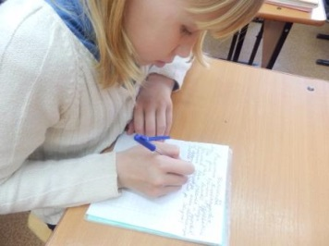
А помните, как много нового и интересного мы узнали, посетив музей и библиотеку, побывав у памятных мест, и познакомившись с судьбами солдат, командиров и тружеников тыла. Никто не прошел мимо летописи, а значит, будет жить в веках память о каждом герое.
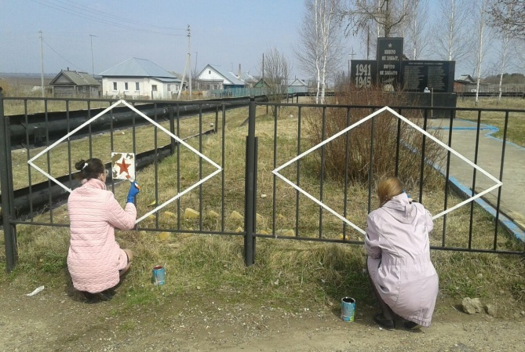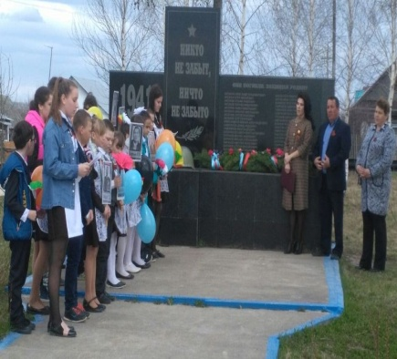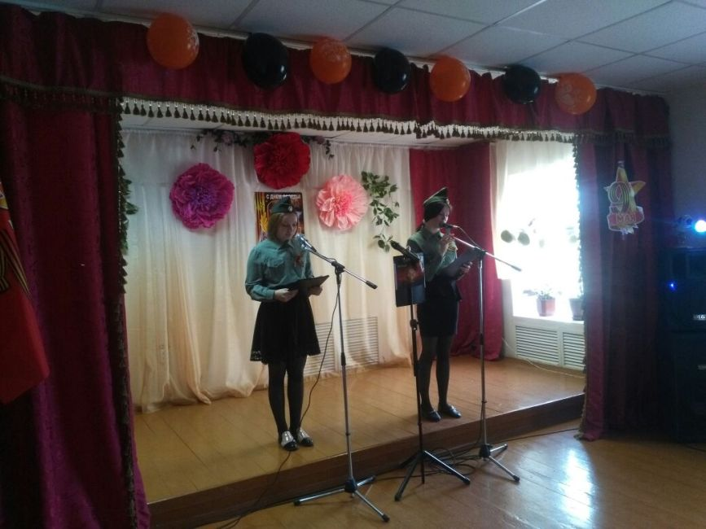


Самый трогательный, самый волнительный, радостный и чуть-чуть печальный….
Этот день настанет (или настал) в жизни каждого школьника…
Когда школа проводит тебя в «открытое» плавание, где только ты решает к каким берегам тебе причалить…
И вот, очередной девятый класс, готов принять штурвал
А помните, как все начиналось…
Совсем маленькие, с косичками и веснушками Вы пришли за руку с мамой в школу, где вас ждалипарта, портфель и много таких же напуганных сверстников, как и вы сами.
Ну, а что было в

знаете только вы, стены школы и песни, которые все вместе пели… Не забывайте их…
А сейчас пора прощаться и принимать поздравления и напутствия
Вот и закончен последний урок.
Жизнь открывает вам много дорог.
Школьные годы мгновенно промчались.
Мы вам желаем, чтоб вы постарались
Выбрать свой правильный, истинный путь,
Твердо идя по нему, не свернуть,
Не оказаться на бездорожье.
Счастья, удачи и помощи Божьей!
В благополучии будущей жизни
И в процветании нашей Отчизны
Многое будет зависеть от вас.
Помните это, друзья.

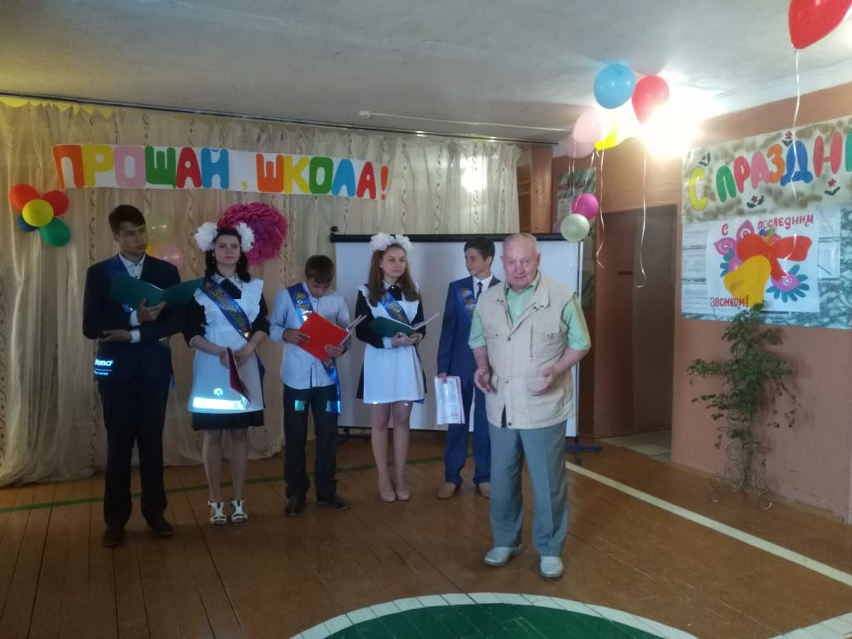
Дорогие выпускники!
Сегодня ваши сердца переполнены волнением перед будущим, перед новой жизнью.
Ребята, помните:
Самое благое поприще – служение добру и правде.
Самые святые понятия- мама, отчий дом, Россия.
Самая верная дорога- дорога честного труда.
Самое значительное дело – то, которое ты сам выбрал.
Самая прочная жизненная опора- знания. Школа…
Если вы покидаете её, то покидаете для того чтобы преумножить её славу.
Классный руководитель Сафина Л.И.

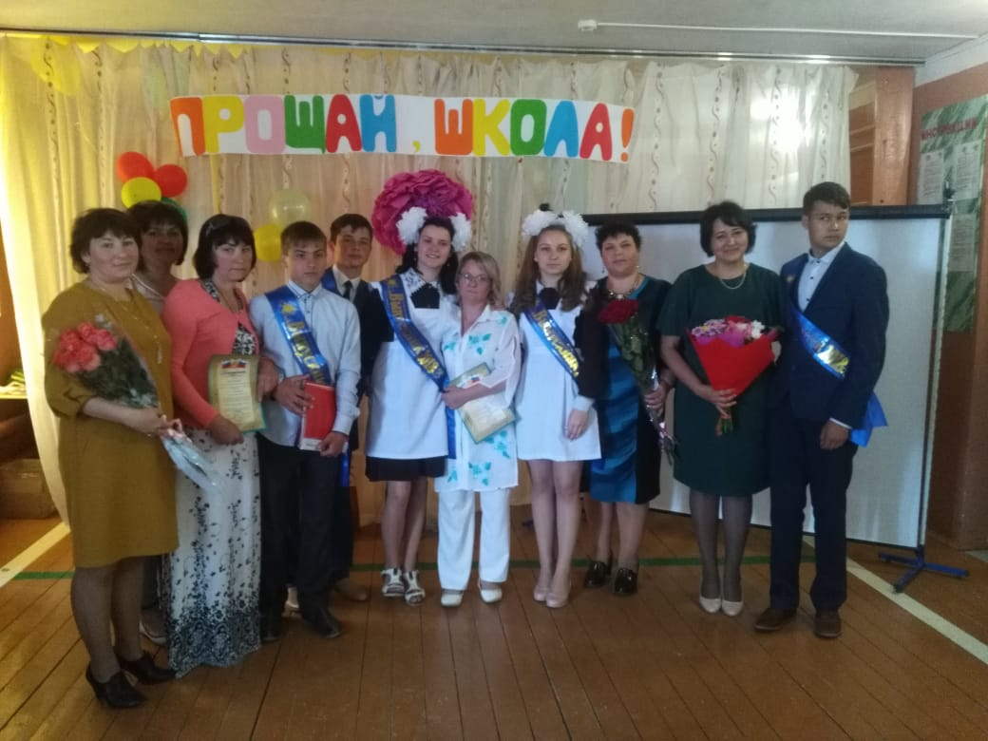

.

Вместе с выпускниками отмечали последний звонок и ученики 4-х классов , перед которыми открывается новый мир знаний, впечатлений и всего, всего интересного. А значит: «Прямо руля!»

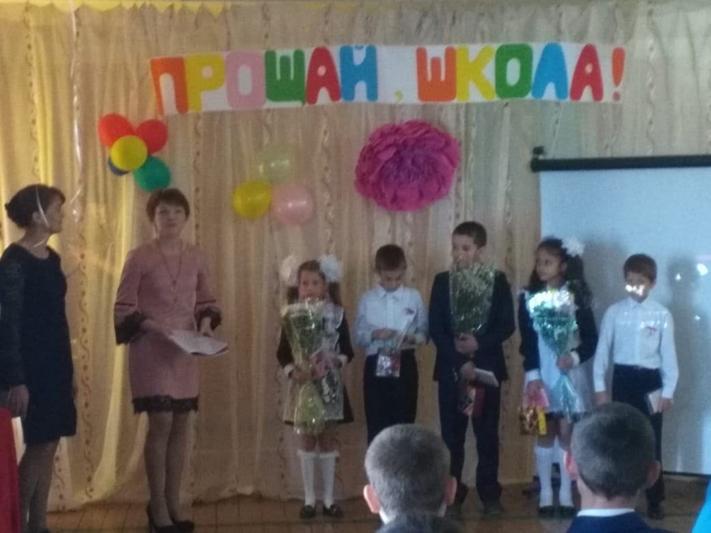
Сегодня вы прощаетесь с первой, начальной ступенькой вашей школьной жизни. В начальной школе вы учились читать и считать, учились дружить, учились жить по строгим школьным правилам. В нашей школьной жизни не всегда было все гладко, но в памяти останется только все самое хорошее, то лучшее, что есть в каждом из вас. Я хочу пожелать вам, чтобы вы радовали своих родителей, любили учиться и не боялись трудностей, оставались такими же добрыми и ласковыми детьми и, конечно, чтобы не забывали нашу начальную школу.
Все эти 4 года за вас переживали и вместе с вами учились ваши мамы и папы, бабушки и дедушки. Хочется выразить им свою признательность, ведь успех человека – это заслуга его близких людей с незаметными, на первый взгляд, ежедневными усилиями, трудом, терпением и ответственностью!
От всей души желаю Вам крепкого здоровья, счастья, успехов и благополучия! Счастливого пути!
Классный руководитель Гатауллина Г.К.

Дорогие ребята!
Вы прощаетесь с начальной школой и переходите в среднее звено, новый виток в вашей жизни. Позади много трудов, но впереди их ещё больше. Смело идите вперёд на встречу новым знаниям. Будьте счастливы!
Пусть стремление учиться
Будет с каждым днём сильнее!
Пожелаем вам сдружиться
И вперёд смотреть смелее!
Классный руководитель Хузиахметова А.А.

младшим школьникам на лето
Наконец-то завершен он,  Целый наш учебный год!  Будет времечко каникул  Без забот и без хлопот.  Можно делать что угодно:  Есть конфеты, шоколад,  Мармелад и мандарины.  В общем, всё, чему ты рад.  И не важно, что наутро  Сыпь по телу поползёт.  В школу ведь идти не надо.  Парта там тебя не ждет | 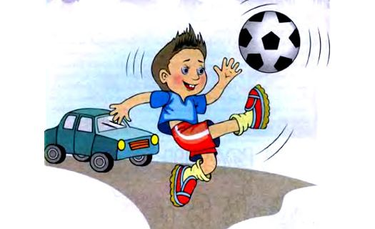  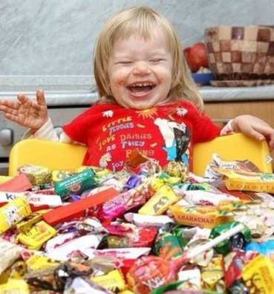 |  | Ну, а если тебе дома  Надоело вдруг сидеть,  Ты возьми с собою мячик,  Выбегай во двор гулять.  Посреди большой дороги, Там, где нету светофора, Но зато машины ездят, Начинай скорей играть  Пусть сшибут тебя, и  Может, даже череп продолбишь,  И тогда в больнице с гипсом  Ты каникулы продлишь
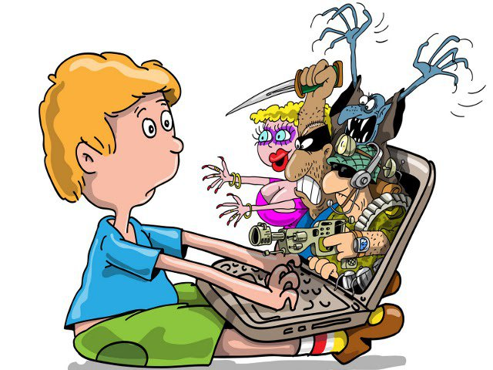 | Телевизор тоже можно  Бесконечно посмотреть,  Сидя, лёжа, стоя, долго,  В общем, как тебе угодно.  Ну, подумаешь, что глазки  Будут у тебя болеть –  В школу ведь идти не надо  И уроки не учить.  Если вдруг в компьютер  Хочешь ты немного поиграть,  Сядь поближе и на сутки  От него не отходи. | Наконец-то завершен он,  Целый наш учебный год!  Будет времечко каникул  Без забот и без хлопот  Если хочешь время это  Безопасно провести,  Ты, дружок, меня не слушай.  Делай всё наоборот!!!


- Безопасного поведения на воде;
- ПДД
- поведения в общественных местах
- личной безопасности на улице
- поведения в лесу

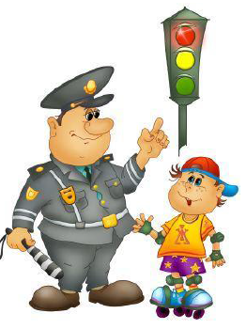
Родительская страничка
Уважаемые родители!
Просим Вас провести с детьми разъяснительную работы с вашими детьми о правилах безопасного поведения а улице или переходе проезжей части,не предназначенных для перехода. Обратите особое внимание на участившиеся случаи ДТП с участием детей, передвигающихся на вело-, мото-транспорте. Ездить на велосипеде по улицам и проездам города разрешается лицам не моложе 14 лет. Запрещайте детям выезжать на проезжую часть. Разъясняйте необходимость быть внимательными, осторожными и осмотрительными на дороге. Помните! Ребенок учится законам дорог, беря пример с членов семьи и других взрослых. Воспитывайте у ребенка потребность быть дисциплинированным, вырабатывайте у него положительные привычки в безопасном поведении на дороге. Соблюдайте правила дорожного движения!
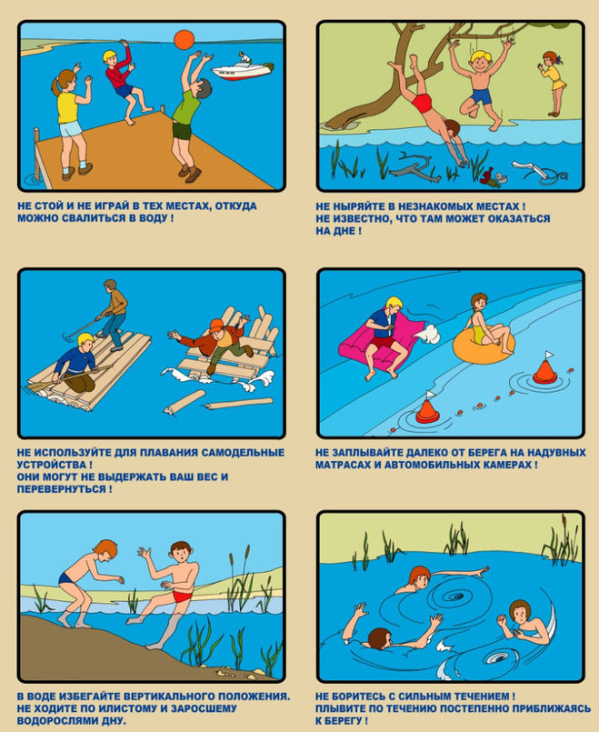
Улыбнись   | Совет министра образования учителям:  -Хотите увеличить свою зарплату вдвое? Положите ваши деньги перед зеркалом!  * * * * *  -Петров, почему опоздал на урок?  -Поздно вышел из дома.  -А раньше нельзя было выйти из дома?  -Уже поздно было раньше выходить…  * * * * *  -На кого же ты , Машенька, пойдешь учиться после школы?  -На архитектора-окулиста!  -И что он делает?  -Глазки строит!

